Тема урока: Искусство составления новогодней композиции- икэбане.
9класс
Учитель Кравченко Любовь Анатольевна
Цель урока:
- Научит делать новогоднюю композицию;
- Развитие познавательных способностей,творческого воображения;
- Воспитание уверенности в своих силах, умение работать в коллективе;
- Расширение кругозора, интеллектуальных способностей.
Задачи:
- Образовательная: сформировать знания оикеба́не или икэбана («икэ» жизнь, «бана» цветы) традиционное японское искусство оранжировки; создание композиций из срезанных цветов, побегов в специальных сосудах и размещение их в интерьере;
- Развивающая: способствовать развитию внимания, памяти при работе с информацией, развивать познавательный интерес к предмету, творческие способности, образное мышление;
- Воспитательная: способствовать формированию навыков коммуникативного общения, воспитывать самостоятельность, аккуратность, усидчивость, целеустремленность;
Тип урока: комбинированный (получение новых знаний и применение их на практике)
Планируемые результаты:
- Личностные: осознание личностной и практической значимости учебного материала, умение мотивировать свою деятельность, осознание своих возможностей и ответственности за качество своей деятельности;
- Метапредметные: умение осуществлять учебное сотрудничество, умение работать с источниками информации, умение грамотно строить устное монологическое высказывание, умение осуществлять самооценку и взаимооценку;
- Предметные: понимание и определение понятий икебана, композиция, умение устанавливать взаимосвязь по разным темам, умение применять теоретические знания в практической деятельности;
Средства обучения:
- Оборудование: мультимедийный проектор, экран, компьютер;
- Презентация: «Икэбана новогодняя»;
- Раздаточный материал: веточки сосны, ели, апельсиновые розы, свечи, мишура.

Ход урока
  - Организационный момент: 1-2 мин.
Новый год — это время настоящей сказки, когда случается то, что можно назвать только чудом. Поделки своими руками непременно добавят волшебства и праздничной атмосферы вашему дому как своим видом, так и процессом изготовления.
Говорят, под Новый год
Что ни пожелается,
Всё всегда произойдет,
Всё всегда сбывается.
Самый простой и легкий способ создания украшений состоит в том, чтобы сделать их из подручных средств, которые найдутся дома. А когда делаешь украшение, надо загадывать желание, и оно исполниться.

  - Теоретическая часть: 8 мин.
Сообщение познавательных сведений. Презентация «История икэбане»
Ознакомление с историей икебаны. Демонстрирование презентации. Что такое флористика? Искусство создания произведений из природных материалов. Жизнь у листьев деревьев, цветов и кустарников короткая, и с приходом осени они опадают и умирают. Но в руках флориста они могут продолжить свое существование в виде удивительных творений рук человеческих.
Икеба́на или икэбана( или, «икэ» жизнь, «бана» цветы) традиционное японское искусство оранжировки; создание композиций из срезанных цветов, побегов в специальных сосудах и размещение их в интерьере.

Икебана зародилась в Китае в VII веке. Ее изобрел буддистский священник, изначально она служила в качестве приношения богам и создавалась монахами. К середине XV века с появлением первых классических стилей икебана приобрела статус искусства.

Старейшая школа икебаны берёт своё начало от священника храма Роккакудо в Киото.

С течением времени икебана стала завсегдатаем фестивалей и выставок. В каждой школе икебаны для них были свои специфические названия, но в 1545 году школа Ikenobo создала стиль rikka, сформулировав семь основных способов расположения стеблей, применяющихся в том или ином виде аранжировки.

К 1600 году религиозное значение икебаны уменьшилось и цветочные композиции стали выполнять исключительно декоративную функцию.

События XX века перевернули и представления об икебане – теперь она считалась обязательной составляющей досуга благородной и образованной японской женщины.

В настоящее время лидерами являются три школы – Ikenobo, Ohara и Sogetsu, но по всей Японии Министерством просвещения зарегистрировано более двух тысяч различных школ.

Здесь возможно всё: разнообразие оттенков и материалов. Причудливые коренья, пушистые каштаны, величественные розы и скромные полевые цветы - из всех этих растений мастер создает изысканные композиции. Главное - раскрывая красоту цветка - отдать ему частичку своей души.

Существуют определенные сочетания веток и цветов, которые однозначно "читаются" японцем. Например, сосна и роза означают долголетие (поэтому их ставят в новогодних композициях), сосна и пион - молодость и процветание, а бамбук и пион - процветание и мир.

При составлении икебаны можно использовать дополнительные предметы и материалы: камешки, ленточки, бумагу, фарфор, глину и т.д. Хотя, на ранних этапах развития искусства икебаны это запрещалось.

Икебану дарят родным или друзьям как знак добрых пожеланий. В икебане ценится не только красота цветов, в ней придается такое же большое значение листьям, веткам, травам.

Икебана и по сей день остается одним из самых ярких видов искусства в японской культуре. О нем рассказывают по телевидению, ему обучают в школах и им восхищаются. К примеру, есть телевизионное шоу, посвященное икебана, - СэикейБизин (Искусственная красота). В шоу подчеркивается важность природной красоты. Благодаря искусству икебаны, автор передает свое видение мира и окружающих его вещей с помощью веточек, цветов и трав. Составление икебаны развивает эстетический вкус, раскрывает творческую сущность, несет рекреативную функцию. Икебана, сделанная своими руками, – это прекрасный и утонченный подарок дорогому вам человеку.
В икебане обязательна треугольная форма. Треугольник символ единства всего земного и всего небесного. Композиция соединяет в себе прошлое, настоящее и будущее. Прошлое олицетворяют уже распустившиеся цветы, различные засохшие листья и стручки. Даже обычная сухая ветка в икебане словно оживает и становится частью произведения искусства. Настоящее это цветы, которые только начинают распускаться.
Практическая часть: 60 мин.
Учащиеся приступают к работе. Они сами распределяют обязанности в группе, разрабатывают эскиз икебаны, подбирают необходимые материалы, обсуждают название и продумывают защиту изделия. Используют в работе еловые веточки, апельсиновые шкурки.
Роль учителя: осуществление постоянного контроля за деятельностью учащихся, вовлечение их в самостоятельную творческую деятельность. Оказание консультативной помощи в случае затруднения в работе.
  - Итог урока: 10 мин.
-Что нового узнали на уроке?
-Интересно было работать ?
Учащиеся демонстрируют готовую работу и защищают её. Выставляются оценки с комментированием. Дежурные производят уборку кабинета.
Технологическая карта.
1. Счищаем с апельсина кожуру острым ножом по спирали.
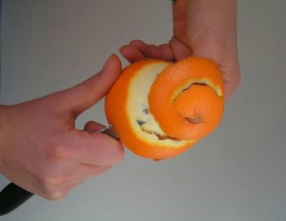
2. Сворачиваем шкурочку в виде спиральной розочки.
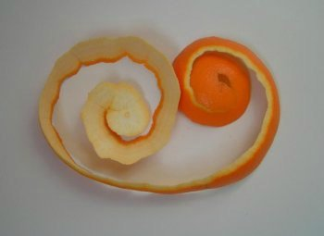
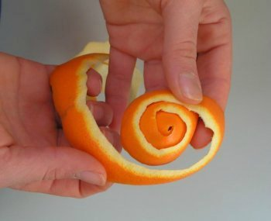

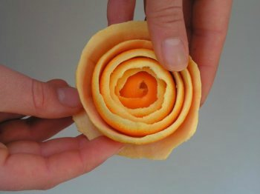
3. Готовые розы кладем на бумагу, чтобы они хорошо высохли. На батарее роза из апельсиновой шкурки сушиться будет примерно два дня.
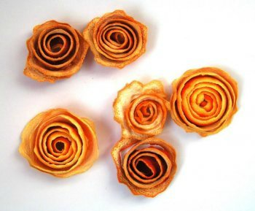

4. Кстати, такие же розы можно сотворить и из яблочных шкурок.
